MODALIDAD CONTRACTUAL |  | CONTRATO DE PRESTACIÓN DE SERVICIOS PROFESIONALES DE APOYO A LA GESTION
NÚMERO |  | PM08-2022
CONTRATANTE |  | PERSONERIA MUNICIPAL DE ITAGUI
CONTRATISTA |  | YESID EDUARDO ASSIA CABALLERO
NIT O CEDULA |  | 88.273.324
OBJETO DEL CONTRATO |  | Prestación de Servicios Profesionales y de apoyo a la gestión, por su cuenta y riesgo, sin vínculo laboral, para Brindar asesoría y acompañamiento a la Personería en el seguimiento al Sistema de Gestión de Seguridad y Salud en el Trabajo SGSST.
VALOR |  | VEINTISIETE MILLONES NOVECIENTOS MIL PESOS ($27.900.000)
PLAZO |  | El plazo estipulado para este contrato es de nueve (9) meses aproximadamente contados a partir del acta de inicio suscrita entre el contratista y el supervisor designado para el contrato, sin que el plazo exceda el 30 de diciembre de 2022.
AFECTACIÓN PRESUPUESTAL
Rubro presupuestal | Nombre |  | C.D.P | Fecha | Valor | R.P.No. | Fecha | Valor
16.2.1.2.02.02.008.01-01 | SERVICIOS PRESTADOS A LAS EMPRESAS Y SERVICIOS DE PRODUCCIÓN | REMUNERACION SERVICIOS TECNICOS |  | 288  311 | 26/01/2022  28/01/2022 | 22.500.000  5.400.000 | 731 | 28/01/2022 | 27.900.000

Entre los suscritos a saber, LINA MARCELA CANO HOYOS, identificada con la cédula de ciudadanía número 1.037.578.184 actuando en condición de Secretaría General de la Personería de Itagüí, de conformidad con la Ley 80 de 1993, Ley 1150 de 2007, Ley 1474 de 2011 y los procedimientos establecidos en la Ley 1082 de 2015 quien para efectos del presente contrato actúa en su condición de Supervisora, designada según lo establece la cláusula decimo octava del contrato PM08-2022 y de la otra parte YESID EDUARDO ASSIA CABALLERO identificado con la cédula número 88.273.324, actuando en calidad de CONTRATISTA se da inicio a la ejecución del objeto del contrato.

FECHA FIRMA DEL ACTA: 11/02/2022

FIRMAS
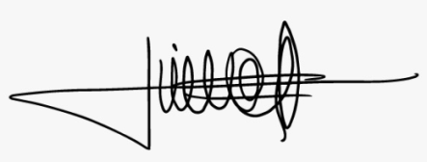 | 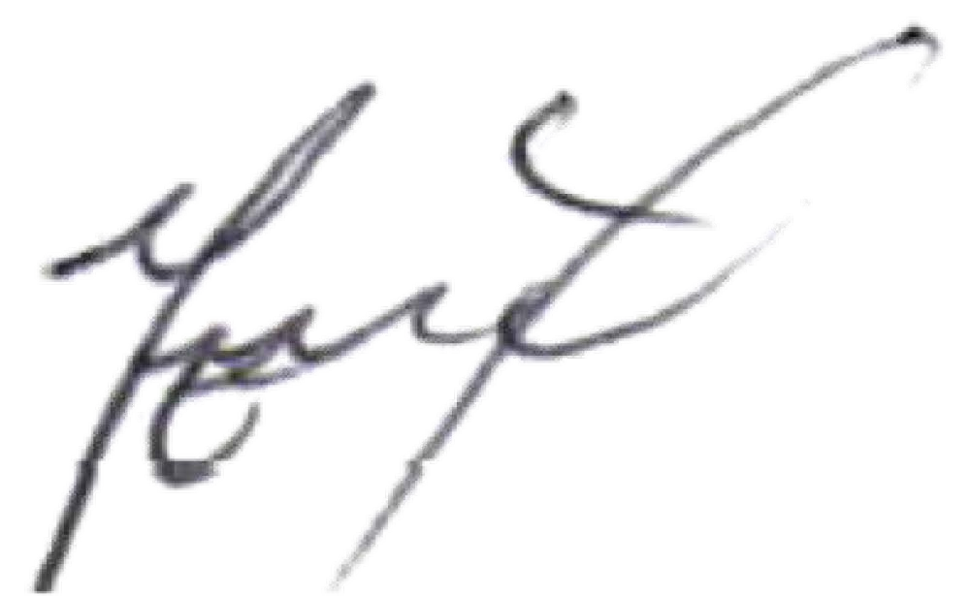
LINA MARCELA CANO HOYOS  Secretaria General  SUPERVISORA DEL CONTRATO PM08-2022 | YESID EDUARDO ASSIA CABALLERO Contratista
Apoyó María Oliva Londoño A. P.U.
Revisó: Alexander Mira P. A.C.
Fecha: 11/02/2022

